Учебный проект по дисциплине «Анализ больших данных»
ForecastAudit
Аудит точности метеопрогнозов по континентам
Отчёт о разработке минимально жизнеспособного продукта (MVP)

Выполнил: ____________________
Проверил: ____________________
2026

Содержание
1 Введение 3
2 Концепция проекта 4
2.1 Целевая аудитория 4
2.2 Ключевые функции 4
3 Данные и источники 5
3.1 Прогнозные данные 5
3.2 Фактические наблюдения 5
3.3 Отличие от исходной концепции 6
3.4 Характеристики данных в контексте Big Data 6
4 Архитектура и порядок обработки 7
4.1 Сущности данных 7
4.2 Целевая архитектура 8
5 Методика расчёта 9
5.1 Сопоставление прогноза и факта 9
5.2 Нормализация единиц 9
5.3 Проверка достоверности 9
5.4 Исключение давления на высокогорных станциях 9
5.5 Метрики точности 10
6 Интерфейс системы 11
7 Результаты 15
8 Модуль «Метеопост хозяйства» 17
9 Ограничения и направления развития 19
10 Заключение 20

1 Введение
Цель работы — проверить на реальных данных ключевую гипотезу проекта ForecastAudit: точность метеопрогноза заметно зависит от провайдера, региона и заблаговременности прогноза, поэтому «лучшую» метеослужбу нужно выбирать для каждой точки и задачи отдельно, а не один раз для всего мира.
Для этого разработан минимально жизнеспособный продукт (MVP), который решает следующие задачи:
- собирает прогнозы семи глобальных численных моделей погоды с горизонтами 24, 48 и 72 часа;
- собирает фактические наблюдения наземных станций на шести континентах;
- приводит разнородные данные к единой системе единиц и отсеивает недостоверные значения;
- сопоставляет прогноз с фактом и рассчитывает метрики MAE, RMSE и систематическое смещение;
- визуализирует результат и определяет лучшую модель для каждого региона, параметра и горизонта.
MVP реализован как веб-приложение на Java (Spring Boot) с интерфейсом на HTML, CSS и JavaScript. Все этапы обработки выделены в отдельные компоненты, которые на следующем этапе переносятся в потоковый конвейер на базе Apache Kafka, Apache Airflow и Apache Spark.

2 Концепция проекта
ForecastAudit — аналитическая B2B-платформа и Smart API, которая непрерывно агрегирует прогнозы погоды от международных и коммерческих метеослужб, сравнивает их с реальными показаниями наземных станций по всем континентам и рассчитывает динамический индекс точности.

2.1 Целевая аудитория
Таблица 1 – Сегменты целевой аудитории
Сегмент | Проблема | Ценность ForecastAudit
Агрохолдинги и сельское хозяйство | Ошибка в прогнозе заморозков или осадков на 2 дня ведёт к потере урожая | Рекомендация, какой метеослужбе верить в конкретном районе во время посевной и уборки
Возобновляемая энергетика | Штрафы за дисбаланс генерации из-за неверного прогноза облачности и ветра | Снижение погрешности планирования мощности
Логистика, авиация, морские перевозки | Перерасход топлива и задержки из-за незапланированных штормов | Выбор лучшей модели вдоль маршрута
Страховые компании | Сложность верификации страховых случаев по параметрическому страхованию | Независимый арбитраж фактических погодных условий
Разработчики приложений | Один провайдер точен в Европе, но ошибается в Азии или Южной Америке | Smart API, переключающийся на самый точный локальный источник

2.2 Ключевые функции
- Accuracy Heatmap — карта точности метеослужб по регионам и континентам. В MVP реализована в виде тепловой таблицы «модель × континент».
- Метрики отклонений — сравнительный анализ ошибок по ключевым параметрам с помощью MAE и RMSE. В MVP реализованы для температуры, влажности, давления и ветра.
- Smart Weather Router — эндпоинт, выдающий прогноз с наименьшей вероятной погрешностью. В MVP подготовлена его основа: для каждого региона, параметра и горизонта определена лучшая модель.

3 Данные и источники

3.1 Прогнозные данные
Прогнозы берутся из архива предыдущих прогонов Open-Meteo (Previous Runs API). Для каждого целевого часа он хранит не только последний прогноз, но и прогнозы той же модели, выпущенные за одни, двое и трое суток до этого часа. Это позволяет честно оценить прогноз на 24, 48 и 72 часа вперёд, а не сравнивать с фактом уже уточнённый краткосрочный прогноз.
Одним запросом извлекаются ряды для всех станций, семи моделей, четырёх параметров и трёх горизонтов — всего 84 почасовых ряда на станцию.
Таблица 2 – Прогнозные модели
Модель | Разработчик | Идентификатор в API
ECMWF IFS | Европейский центр | ecmwf_ifs025
GFS | NOAA, США | gfs_seamless
ICON | DWD, Германия | icon_seamless
GEM | Метеослужба Канады | gem_seamless
JMA | Метеослужба Японии | jma_seamless
ARPEGE | Météo-France | meteofrance_seamless
UKMO | Met Office, Великобритания | ukmo_seamless

3.2 Фактические наблюдения
Фактическая погода берётся из сводок METAR — стандартных авиационных метеосводок, которые аэропорты передают не реже раза в час по всему миру. Для MVP выбрано 18 контрольных станций, по три на каждый континент. Сводки запрашиваются у Aviation Weather Center (NOAA) за последние 96 часов.
Таблица 3 – Контрольные станции (город, код ИКАО, высота над уровнем моря)
Континент | Станции
Европа | Минск (UMMS, 196 м); Лондон (EGLL, 26 м); Франкфурт (EDDF, 113 м)
Азия | Токио (RJTT, 5 м); Дели (VIDP, 236 м); Сингапур (WSSS, 17 м)
Северная Америка | Нью-Йорк (KJFK, 3 м); Лос-Анджелес (KLAX, 30 м); Торонто (CYYZ, 171 м)
Южная Америка | Сан-Паулу (SBGR, 745 м); Сантьяго (SCEL, 478 м); Богота (SKBO, 2547 м)
Африка | Каир (HECA, 142 м); Йоханнесбург (FAOR, 1684 м); Лагос (DNMM, 27 м)
Океания | Сидней (YSSY, 3 м); Мельбурн (YMML, 115 м); Окленд (NZAA, 7 м)

3.3 Отличие от исходной концепции
В концепции провайдерами названы коммерческие сервисы (AccuWeather, OpenWeatherMap, Yandex). Их бесплатные тарифы непригодны для аудита в масштабе: у AccuWeather порядка 50 запросов в сутки, API Yandex платный. Поэтому в MVP провайдером считается глобальная численная модель погоды. Коммерческие сервисы сами строят свои прогнозы поверх этих моделей, поэтому их оценка — это оценка первоисточников, а не посредников.

3.4 Характеристики данных в контексте Big Data
Таблица 4 – V-свойства данных проекта
Свойство | Проявление в проекте | Как показано в MVP
Velocity (скорость) | Прогнозы и сводки обновляются ежечасно | Данные запрашиваются из живых источников; расчёт обновляется раз в час
Volume (объём) | Континенты × тысячи точек × провайдеры × метрики × горизонты | 138 222 пар «прогноз–факт» за 96 часов всего по 18 станциям
Variety (многообразие) | Разные форматы, единицы и схемы вложенности JSON | Два источника с разной структурой; ветер в узлах, влажность через точку росы, время в Unix и ISO 8601
Veracity (достоверность) | Сбои датчиков, пропуски, невалидные пакеты | Проверка физической правдоподобности и исключение методически несопоставимых значений

4 Архитектура и порядок обработки
Конвейер MVP выполняется при запросе к адресу /api/audit и повторяет этапы будущего потокового конвейера: извлечение, нормализация, проверка достоверности, склейка и агрегация.
Таблица 5 – Порядок обработки данных
№ | Этап | Что происходит | Компонент
1 | Запуск | Приложение запускается и открывает интерфейс на порту 8080 | WeatherAppApplication
2 | Запрос отчёта | Страница «Аудит прогнозов» запрашивает GET /api/audit | audit.js, load()
3 | Сбор фактов | 18 параллельных запросов METAR за последние 96 часов | ObservationClient.fetch
4 | Нормализация | Узлы → м/с, влажность по точке росы, одно наблюдение на час (±20 минут) | ObservationClient
5 | Проверка достоверности | Отсев физически невозможных значений; давление на станциях выше 500 м не сравнивается | ObservationClient, AuditService
6 | Сбор прогнозов | Один запрос к архиву Open-Meteo: 7 моделей × 4 параметра × 3 горизонта | ForecastClient.fetch
7 | Склейка | Для каждой станции и часа: ошибка = прогноз − факт | AuditService.compute
8 | Агрегация | MAE, RMSE и смещение по континентам и миру; результат кэшируется на час | AuditService.Accumulator
9 | Выбор параметра и горизонта | Перерисовка в браузере без повторного запроса к серверу | audit.js, render()
10 | Чтение результата | Тепловая таблица, рейтинг моделей, всплывающие подсказки | audit.html

4.1 Сущности данных
Таблица 6 – Сущности данных и их реализация
Сущность | Ключевые атрибуты | Реализация в MVP
Сырые прогнозы | модель, точка, целевое время, горизонт, значения метрик | Почасовые ряды ForecastGrid по ключу (модель, параметр, горизонт)
Сырые факты | станция, время наблюдения, фактические метрики | Наблюдения Observation, приведённые к началу часа
Аналитическая витрина | регион, модель, параметр, горизонт, MAE, RMSE, смещение, число пар | Ячейки AuditReport.Cell, отдаваемые интерфейсу в JSON

4.2 Целевая архитектура
На следующем этапе вычисления в памяти заменяются распределённым конвейером. Все компоненты разворачиваются локально в Docker Compose.
Таблица 7 – Компоненты целевой архитектуры
Компонент | Роль | Заменяет в MVP
Apache Airflow | Расписание извлечения прогнозов и сводок (DAG) | Запросы при открытии страницы
Apache Kafka | Шина сырых данных: топики raw-forecasts и raw-actuals | Прямая передача данных в памяти
Apache Spark | Нормализация, проверка достоверности, склейка и агрегаты | ObservationClient и AuditService
MinIO + Parquet | Data Lake сырых и очищенных данных | Нет, данные не сохраняются
ClickHouse | Аналитическая витрина метрик точности | Кэш отчёта в памяти на один час
Spring Boot | API, интерфейс и Smart Weather Router | Сохраняется

5 Методика расчёта

5.1 Сопоставление прогноза и факта
Прогнозы представлены почасовыми значениями на начало часа по UTC. Наблюдение METAR относится к ближайшему началу часа, если отстоит от него не более чем на 20 минут; при нескольких сводках за час берётся ближайшая по времени. Прогноз и факт склеиваются по паре «станция — час».

5.2 Нормализация единиц
- скорость ветра переводится из узлов в метры в секунду (1 узел = 0,514444 м/с);
- относительная влажность рассчитывается по температуре и точке росы по формуле Магнуса;
- давление берётся приведённым к уровню моря, а при его отсутствии — по QNH;
- время наблюдений из формата Unix и время прогнозов из ISO 8601 приводятся к UTC.

5.3 Проверка достоверности
Значение отбрасывается, если выходит за физически правдоподобный диапазон: температура от −80 до 60 °C, влажность от 1 до 100 %, давление от 870 до 1085 гПа, ветер от 0 до 75 м/с. В расчёте, приведённом в отчёте, отброшено значений: 0 — сводки METAR проходят контроль качества ещё у источника.

5.4 Исключение давления на высокогорных станциях
В первом расчёте ошибка по давлению в Южной Америке составила 4,38 гПа, в Африке — 2,22 гПа, тогда как в Европе — 0,40 гПа. Анализ показал, что это ошибка метода, а не моделей. Высокогорные станции сообщают QNH — давление, приведённое к уровню моря по стандартной атмосфере, — а модели рассчитывают давление на уровне моря по фактическому профилю температуры. В Боготе (2547 м) эти величины расходились на 13 гПа, хотя обе были верны.
Поэтому давление не сравнивается на станциях выше 500 м: Сан-Паулу (745 м), Богота (2547 м), Йоханнесбург (1684 м). После исправления ошибка по давлению во всех регионах составляет порядка 0,4–1,1 гПа. Этот случай — пример проверки достоверности, которую нельзя свести к фильтрации выбросов.

5.5 Метрики точности
Для каждой комбинации «регион — модель — параметр — горизонт» рассчитываются три метрики, где Fᵢ — прогноз, Oᵢ — фактическое значение, n — число пар:
MAE = (1/n) · Σ |Fᵢ − Oᵢ|
RMSE = √[ (1/n) · Σ (Fᵢ − Oᵢ)² ]
Bias = (1/n) · Σ (Fᵢ − Oᵢ)
MAE (средняя абсолютная ошибка) показывает типичную величину промаха в единицах параметра. RMSE сильнее штрафует редкие крупные промахи. Смещение показывает направление систематической ошибки: положительное значение означает, что модель завышает параметр.

6 Интерфейс системы
Интерфейс открывается по адресу http://localhost:8080/audit.html. В шапке расположена навигация между разделами «Метеопост хозяйства» и «Аудит прогнозов».
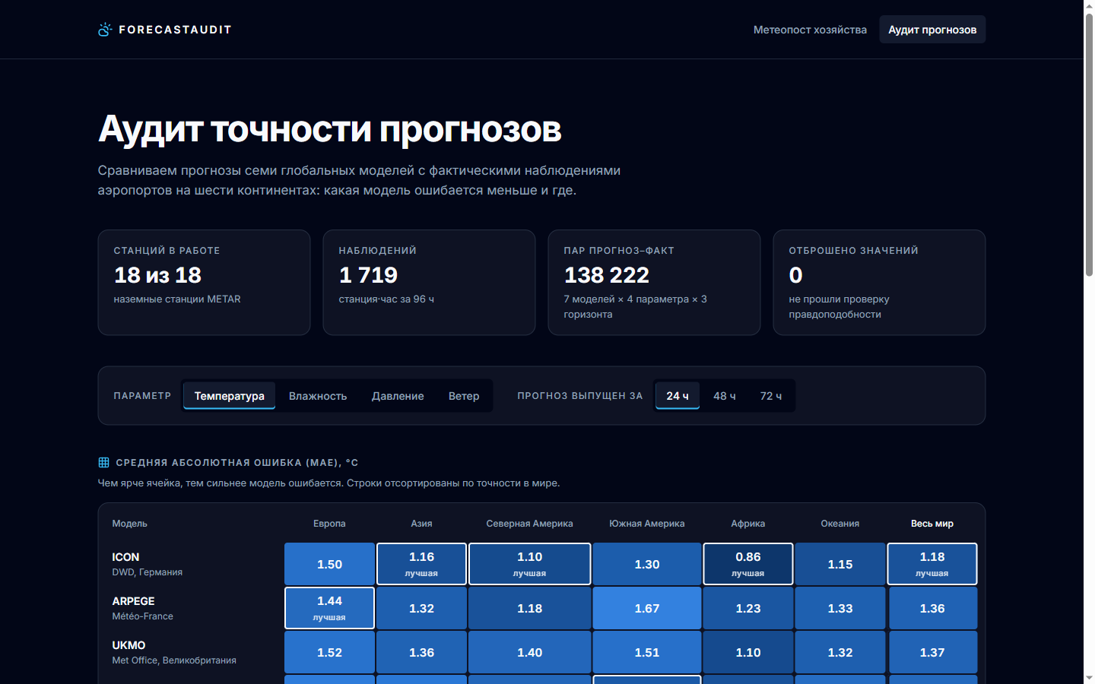
Рисунок 1 – Общий вид страницы аудита прогнозов
Верхний ряд карточек показывает объём обработки: число работающих станций, число наблюдений, число пар «прогноз–факт» и число отброшенных значений. Ниже расположены переключатели параметра и горизонта прогноза.
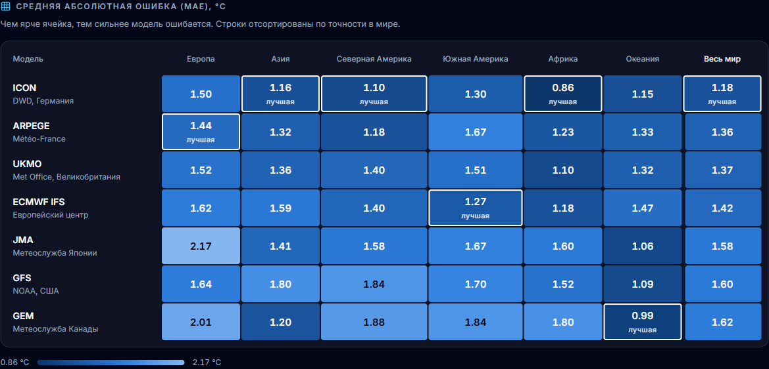
Рисунок 2 – Тепловая таблица MAE температуры, прогноз выпущен за 24 часа
Строки таблицы — модели, упорядоченные по точности в мире; столбцы — континенты и итог по миру. Цвет ячейки кодирует величину ошибки по последовательной шкале одного оттенка: чем ярче ячейка, тем больше модель ошибается. Лучшая модель в каждом столбце выделена рамкой и подписью «лучшая», поэтому результат читается и без различения цвета.
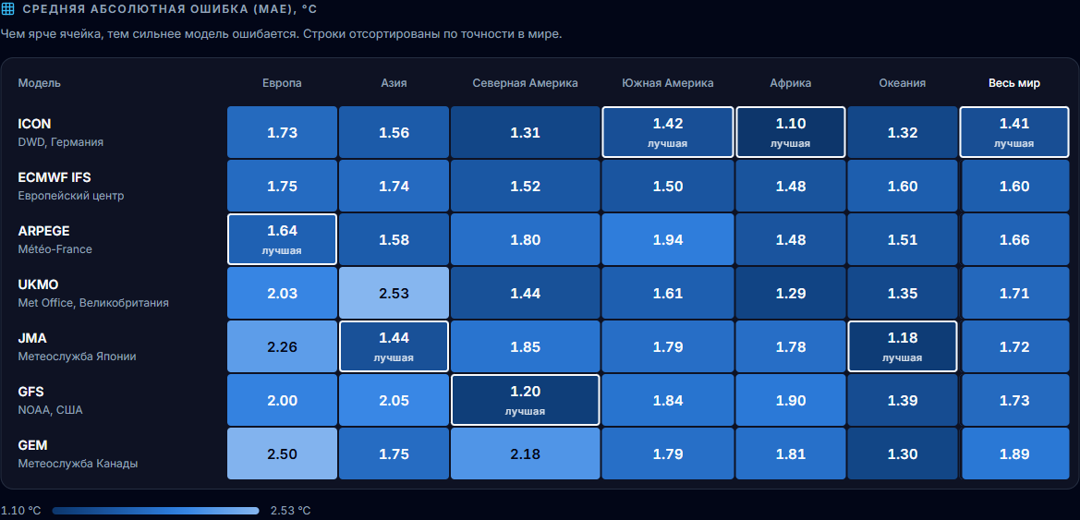
Рисунок 3 – Тепловая таблица MAE температуры, прогноз выпущен за 72 часа
При переходе к горизонту 72 часа ошибки растут, а лидеры в части регионов меняются. Переключение выполняется в браузере без нового запроса к серверу.
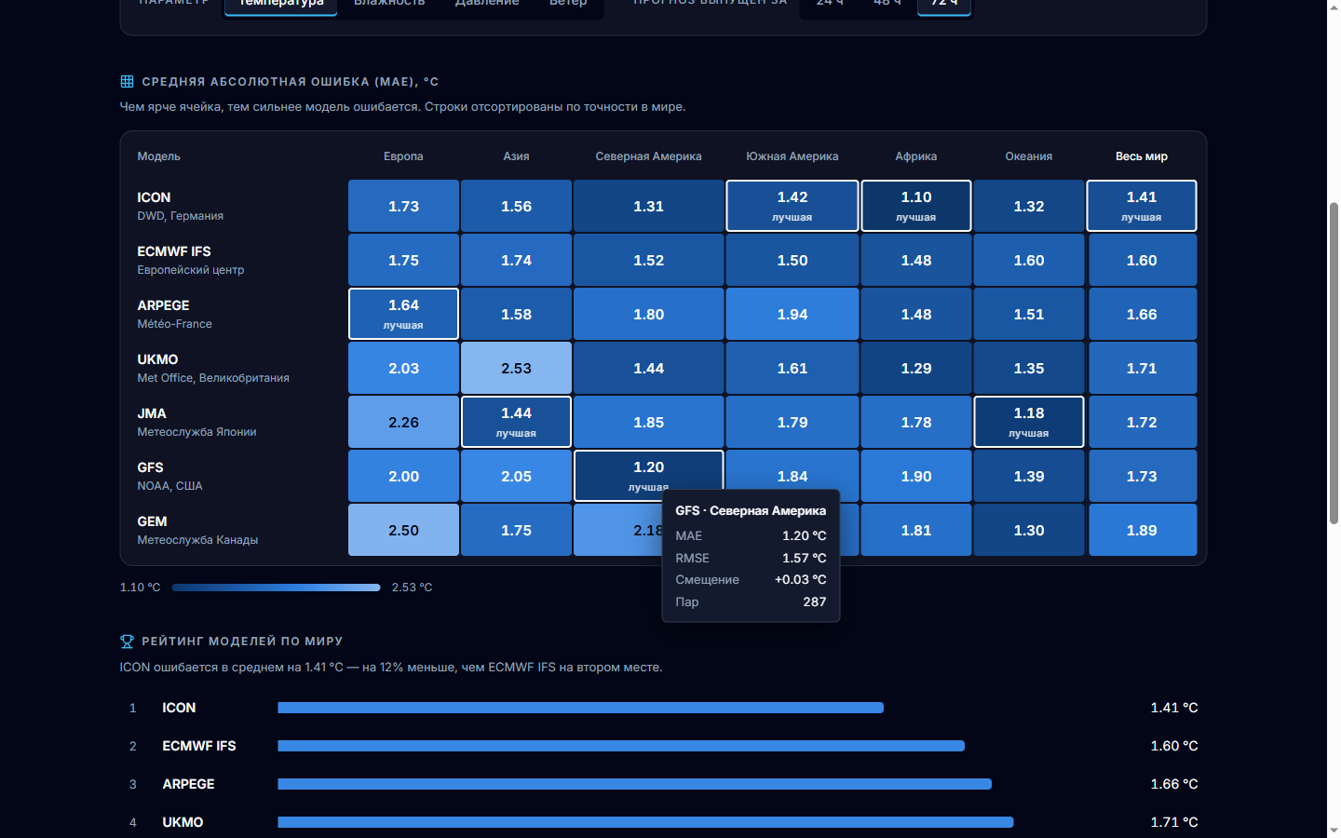
Рисунок 4 – Всплывающая подсказка с метриками ячейки
При наведении на ячейку появляется подсказка с MAE, RMSE, смещением и числом пар, по которым рассчитана метрика.
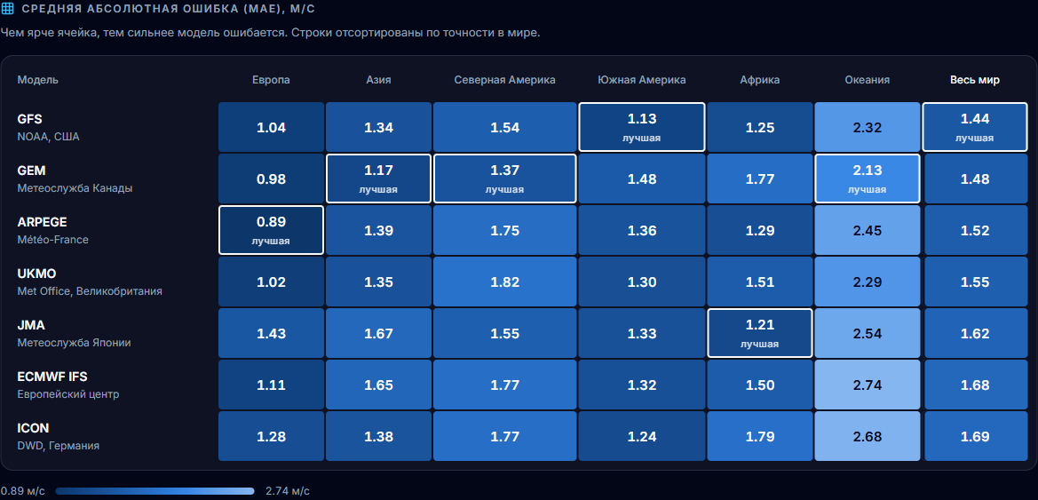
Рисунок 5 – Тепловая таблица MAE скорости ветра, прогноз выпущен за 24 часа
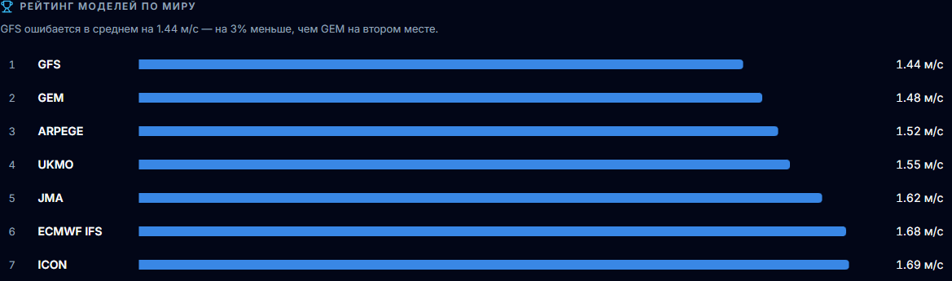
Рисунок 6 – Рейтинг моделей по скорости ветра в целом по миру
Рейтинг упорядочивает модели по средней ошибке в мире и показывает отрыв лидера от второго места.
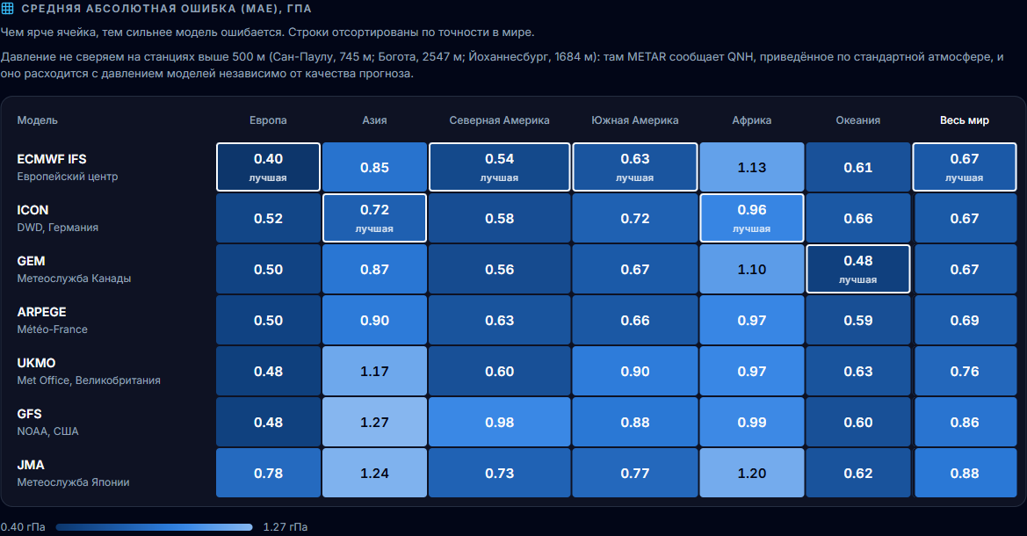
Рисунок 7 – Тепловая таблица MAE давления с пометкой об исключённых станциях
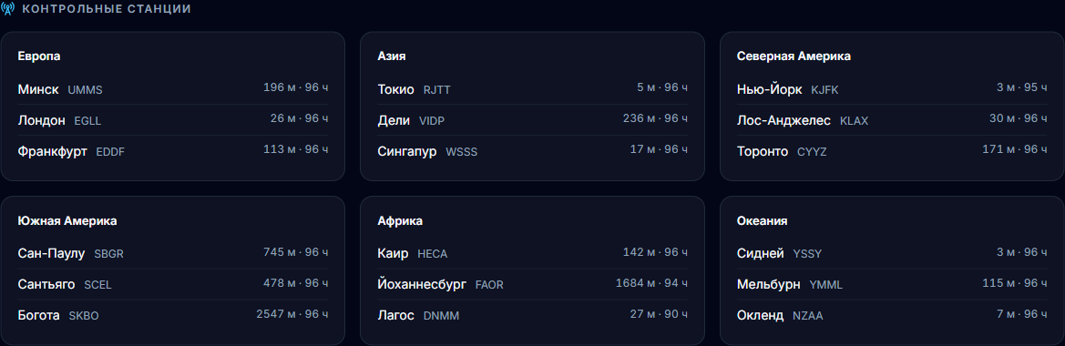
Рисунок 8 – Список контрольных станций

7 Результаты
Результаты получены 30 сентября 2026 г., 20:22 UTC по наблюдениям за предшествующие 96 часа: 18 станций из 18, 1719 наблюдений и 138 222 пар «прогноз–факт».
Таблица 8 – Средняя абсолютная ошибка моделей в целом по миру, горизонт 24 часа (лучшее значение выделено)
Модель | Температура, °C | Влажность, % | Давление, гПа | Ветер, м/с
ICON | 1,18 | 7,0 | 0,67 | 1,69
ARPEGE | 1,36 | 7,9 | 0,69 | 1,52
UKMO | 1,37 | 8,1 | 0,76 | 1,55
ECMWF IFS | 1,42 | 8,0 | 0,67 | 1,68
JMA | 1,58 | 10,3 | 0,88 | 1,62
GFS | 1,60 | 10,3 | 0,86 | 1,44
GEM | 1,62 | 8,2 | 0,67 | 1,48

По температуре на горизонте 24 часа лучшая модель в целом по миру — ICON (MAE 1,18 °C). По влажности лидирует ICON, по давлению — ECMWF IFS, по ветру — GFS. При этом ICON по ветру занимает 7-е место из 7: единого лучшего провайдера для всех параметров нет.
Таблица 9 – Лучшая модель по температуре в каждом регионе (в скобках MAE, °C)
Регион | 24 ч | 48 ч | 72 ч
Европа | ARPEGE (1,44) | ARPEGE (1,57) | ARPEGE (1,64)
Азия | ICON (1,16) | GEM (1,36) | JMA (1,44)
Северная Америка | ICON (1,10) | GFS (1,12) | GFS (1,20)
Южная Америка | ECMWF IFS (1,27) | ECMWF IFS (1,46) | ICON (1,42)
Африка | ICON (0,86) | ICON (0,92) | ICON (1,10)
Океания | GEM (0,99) | JMA (1,17) | JMA (1,18)
Весь мир | ICON (1,18) | ICON (1,35) | ICON (1,41)

На горизонте 24 часа лидерами по температуре в разных регионах оказываются 4 разные модели, а с ростом горизонта лидеры в части регионов меняются. Именно это обосновывает Smart Weather Router: лучший источник нужно выбирать с учётом региона и заблаговременности прогноза.
Таблица 10 – Рост ошибки прогноза температуры с увеличением горизонта (MAE в целом по миру, °C)
Модель | 24 ч | 48 ч | 72 ч | Рост 24 → 72 ч
ICON | 1,18 | 1,35 | 1,41 | +19 %
ARPEGE | 1,36 | 1,60 | 1,66 | +22 %
UKMO | 1,37 | 1,62 | 1,71 | +25 %
ECMWF IFS | 1,42 | 1,54 | 1,60 | +12 %
JMA | 1,58 | 1,63 | 1,72 | +9 %
GFS | 1,60 | 1,64 | 1,73 | +8 %
GEM | 1,62 | 1,78 | 1,89 | +16 %

В среднем по моделям ошибка прогноза температуры при переходе от 24 к 72 часам растёт на 15 %. Это соответствует ожидаемому поведению численных моделей и подтверждает корректность сопоставления прогнозов с фактом по времени.
Результаты носят иллюстративный характер: окно в 96 часов и 18 станций недостаточны для окончательных выводов о точности моделей. Методика и программный каркас при этом масштабируются на тысячи станций и длительные периоды без изменений.

8 Модуль «Метеопост хозяйства»
Раздел «Метеопост хозяйства» демонстрирует применение аудита для сегмента агрохолдингов. Он сравнивает прогноз метеослужбы для площадки с показаниями полевой станции хозяйства и выдаёт агрономические рекомендации для пяти культур: пшеницы, ячменя, картофеля, кукурузы и рапса.
Сравниваются восемь параметров в трёх группах (воздух, почва, ветер и осадки) с допусками расхождения, а ещё десять величин, которых нет у полевых датчиков, берутся из расчёта метеослужбы. Показания полевой станции пока смоделированы: реальные датчики не подключены.
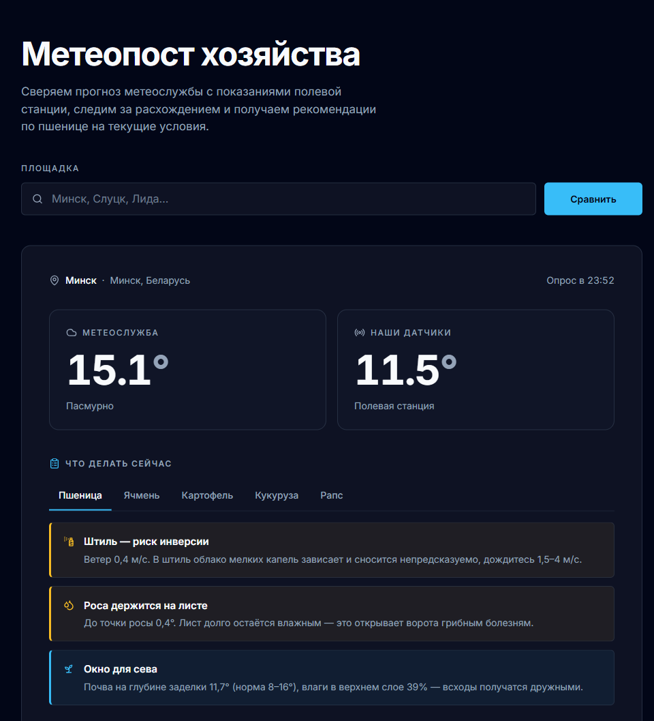
Рисунок 9 – Метеопост хозяйства: сравнение источников и рекомендации по культуре
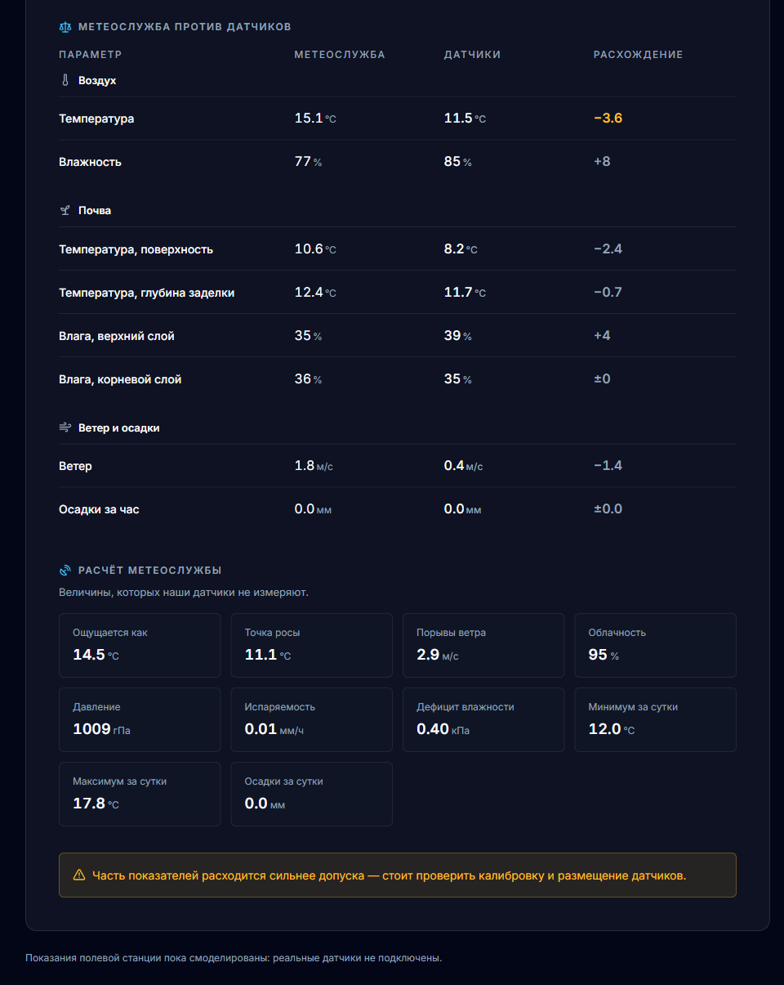
Рисунок 10 – Метеопост хозяйства: детальное сравнение и расчётные величины метеослужбы

9 Ограничения и направления развития
Таблица 11 – Ограничения MVP и способы их устранения
Ограничение | Способ устранения
Расчёт выполняется в памяти по запросу, данные не сохраняются | Конвейер Airflow → Kafka → Spark с хранением в MinIO и ClickHouse
18 станций и окно 96 часов | Глобальный файл METAR по всем аэропортам и архив NOAA ISD для исторической загрузки
Осадки не сверяются | Добавить суточные данные GHCN и категориальные метрики POD и FAR
Нет коммерческих провайдеров | Добавить OpenWeatherMap для витрины из 20–30 городов в пределах бесплатного лимита
Smart Weather Router не выделен в отдельный эндпоинт | Эндпоинт, отдающий прогноз лучшей модели для региона, параметра и горизонта
Датчики хозяйства смоделированы | Подключить реальную полевую станцию

10 Заключение
В ходе работы разработан MVP системы ForecastAudit, который собирает прогнозы семи глобальных моделей и фактические наблюдения 18 станций на шести континентах, приводит их к единой системе единиц, проверяет достоверность, сопоставляет прогноз с фактом и рассчитывает метрики MAE, RMSE и смещение с визуализацией в веб-интерфейсе.
Расчёт на реальных данных подтвердил основную гипотезу проекта: лучшая модель различается по регионам, параметрам и горизонтам прогноза. В ходе работы также выявлена и устранена методическая ошибка сравнения давления на высокогорных станциях, что иллюстрирует значение этапа проверки достоверности данных.
Этапы обработки выделены в отдельные компоненты, что позволяет на следующем этапе перенести их в потоковый конвейер на базе Apache Kafka, Apache Airflow и Apache Spark и масштабировать систему до тысяч станций.

